Navidades 2019

FELIZ NOCHEBUENA
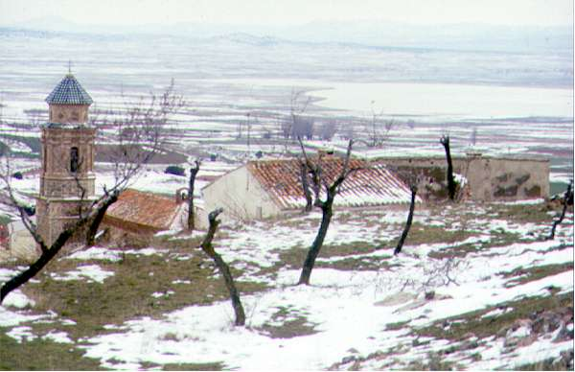

Tlfno. 916339112

Fecha límite de reservas:

En Nochebuena: el viernes 20 De diciembre

En Nochevieja: el viernes 27 de diciembre

FELICES FIESTAS

Entrantes | Precio
- Lombarda Navideña, Pasas Y Manzana y jamón ibérico. | 18,00 € kilo
- Piquillos de brandada de bacalao y colas de langostinos. | 21.85 € kilo.
- Pastel de merluza, pescado de roca y gambas. | 25,85 € kilo
- Arroces ciegos de pescado, carne, alcachofas y pechuga de pavo, marineros, verduras, sinfonía de setas… | 10,00 € Ración
- Arroces melosos de bogavante, carabineros… | 19,50 € Ración
- Salpicón de Pulpo | 48,95 € kilo.
- Almejas a la marinera. | 16,50 € Ración

Pescados | Precio
- Merluza rellena con salsa verde a la vasca. | 16,90 € ración
- Lomo De Bacalao con fritada de verduras, cebolla caramelizada y piñones | 16,90 € ración.
- Chipirones rellenos en su tinta | 14,95 € ración.
- Bocaditos de Bacalao Rebozado | 34,90 € kilo.
- Lomo de merluza en salsa de carabineros con almejas. | 19.90 € ración
- Tubo de calamar relleno | 14.95 € ración

Carnes | Precio
- Redondo De Ternera al cava. | 12,00 € ración.
- Solomillo de ibérico al Pedro Jiménez  - O a la crema de Idiazabal. | 28,60 € ud.
- Espaldilla De Ternera al estilo Tierra de Campos. | 15,50 € ración.
- Lomo de cerdo ibérico relleno de ciruelas pasas y orejones, al Pedro Ximénez. | 16,65 € ración
- Nuestra Carrillera de cerdo ibérico | 16,65 € ración
- Rabo de toro a la cordobesa. | 15,50 € ración
- Poularda rellena 6-8 raciones | 84,25 € ud.
- Capón relleno 8-12 raciones | 112,95 € ud.
- Pavita rellena 6-8 raciones | 84,25 € ud.
- Lechazo de castilla D.O. 5-6 kilos | Entero: 225,20 €  Medio: 112,60 €
- 1/4 lechazo Castilla D.O. | Delantero:70,30 €  Trasero: 52,30 €
- Cochinillo de Segovia talla 3-4 kilos | Entero: 125,99 €  Medio: 62,85 €
- Cochinillo de Segovia talla 4-6 kilos | Entero: 198,65 €  Medio: 99,33 €

******Si Usted Nos Lo Trae Para Que Se lo Asemos: El Cordero, Cabrito, Cochinillo, Pavo, Poularda…
El Precio Por El Asado Será De 8,00 € Por Cada Kilo De Su Peso.

*******En El Pavo, La Poularda, El Redondo, La Aleta Rellena,
El Jamón… Etc. Sus Salsas Tendrán Un Añadido De 5,00€ Por Cada litro.

Recuerde reservar nuestros troncos de Navidad, los hacemos de
Nata, trufa y turrón. Además
¡¡son artesanos y caseros!!

Gracias Por Solicitar
nuestros servicios

Tlfno. 916339112

Fecha límite de reservas:

En Nochebuena: el viernes 20 De diciembre

En Nochevieja: el viernes 27 de diciembre

Guarniciones:
Patatas panaderas.
Patata parisien asada con mantequilla y romero
Puré de patata con queso azul.

